**Protocole et évaluations**

Ce rapport a été réalisé dans le cadre du projet MIMETIC

« Logiciel pour l’entraînement combiné à l’interaction sociale collaborative et à l’apprentissage moteur dans le trouble du spectre de l’autisme » financé dans le cadre du programme « Autisme et Nouvelles Technologies ».

Travail réalisé par

 

TEDyBEAR et LIMSI-CNRS

Auteurs :

Centre TEDyBEAR : Jacqueline NADEL

Le projet a été soutenu par :



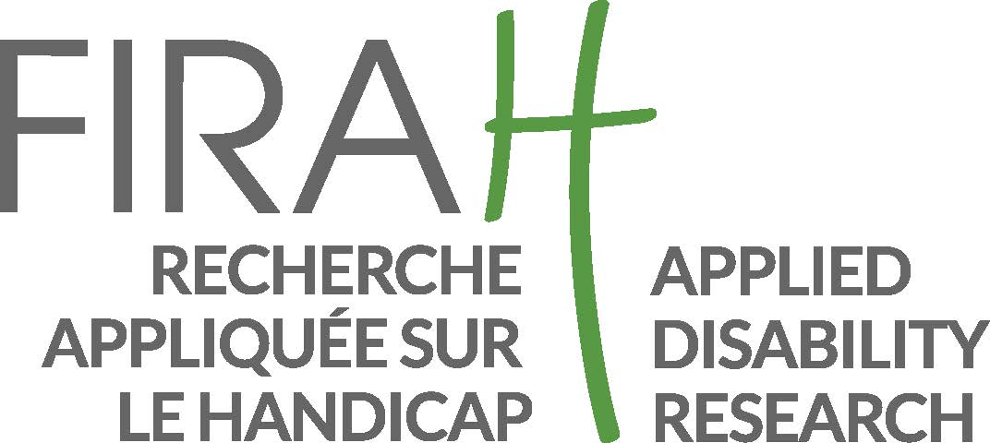

Retrouvez les résultats de la recherche sur les sites :

<https://mimetic.limsi.fr/doku.php>

<https://www.firah.org/fr/logiciel-pour-l-entrainement-combine-a-l-interaction-sociale-cooperative-et-a-l-apprentissage-moteur.html>



La FIRAH est une Fondation reconnue d’utilité publique, qui souhaite mettre la recherche au service des acteurs de terrain. Elle est présidée par Patrick Gohet.

C’est pour répondre aux besoins et attentes des personnes handicapées que la FIRAH a été fondée et qu’elle se développe aujourd’hui autour de ces activités :

* Soutenir des projets de recherche appliquée sur le handicap.
* Dynamiser la valorisation les résultats de ces recherches en particulier auprès des acteurs de terrain.
* Animer la diffusion des connaissances sur le handicap produit à travers le monde.

<http://www.firah.org>

Tedybear

Tedybear est un ensemble de centres médico-sociaux à caractère expérimental dédiés à l’éducation de jeunes enfants avec trouble du spectre de l’autisme (TSA) âgés de 3 à 11 ans, dont la plupart sont non verbaux. Ces centres sont agréés par l’ARS d’Ile de France. L’un est implanté à Saint-Cloud, l’autre plus récent est situé à Paris. TEDyBEAR a développé un concept pédagogique innovant fondé sur l’inclusion scolaire et la coordination avec la famille et les aidants

Dans l’objectif d’inclusion scolaire : Partage du temps entre l’école et le centre ; Coordination avec l’école : participation à l’ESS, au GEVASCO, mise en place de cahiers de liaison, de visites du centre par les enseignants et AVS, et par les thérapeutes libéraux (orthophoniste, psychomotricien, ergothérapeute).

Dans l’objectif de coordination avec la famille : Cahier pédagogique remis chaque fin de semaine avec fiche hebdomadaire du/de la psychologue référent/e, courbes mensuelles des comportements positifs et négatifs ; Fiche hebdomadaire des éducateurs renseignant sur l’autonomie et l’adaptation sociale aux pairs ; tablette-relais journalier vers les familles montrant des clips de la journée ; En retour, fiche hebdomadaire remplie par les parents et renseignant sur le comportement à la maison durant la semaine

Tedybear fonctionne en 1/2/3 : un enfant pour un psychologue durant les thérapies, 2 enfants pour un psychologue pour les activités pédagogiques, 3 enfants pour un éducateurs pour les activités faisant relais avec l’école dans le domaine de la socialisation.

Le travail pédagogique est de type neuro-éducation avec pour base l’exercice du cerveau social. Un focus particulier est placé sur l’imitation qui est centrale pour le développement en ce qu’elle entretient des rapports étroits avec les grandes fonctions, perception, action, langage, et constitue le support initial de la communication et de l’apprentissage. Les thérapies sont de deux types : imitation pour développer la communication non verbale et l’apprentissage par observation, et kinect pour développer la connaissance du corps et le calibrage de l’organisation spatiale.



LIMSI-CNRS (www.limsi.fr, BP 133, 91403 Orsay).

Le Laboratoire d'Informatique pour la Mécanique et les Sciences de l'Ingénieur est un laboratoire de recherche pluridisciplinaire qui rassemble des chercheurs relevant de différentes disciplines des Sciences de l’Ingénieur et des Sciences de l’Information ainsi que des Sciences du Vivant et des Sciences Humaines et Sociales. Administrativement, le LIMSI est une unité propre du CNRS, rattachée à l’Institut des Sciences de l'Information et de leurs Interactions du CNRS.

Les recherches en interaction homme-machine s'intéressent d'une part à analyser, comprendre et modéliser les interactions entre humains et systèmes artificiels. Le groupe CPU qui participe à ce projet se concentre sur la psychologie des interactions affectives non-verbales et collectives chez l'humain ainsi sur que la conception d'interfaces homme-machine affectives et virtuelles. Les membres du groupe sont des enseignant-chercheurs de l’Université Paris-Saclay en Informatique, Interaction Humain-Machine et en Psychologie.

Plusieurs projets concernent l’entraînement à des compétences sociales pour (enfants, adolescents et adultes ; avec ou sans pathologie) comme par exemple la conception de personnages virtuels pour l’entraînement à des entretiens d’embauche ou formation du personnel soignant à l’aide de patients virtuels. Les chercheurs participent à la définition de cadres théoriques, la conception des interactions humain-machine et leur évaluation expérimentale.

**Sommaire**

Introduction 5

Objectifs et principe de la plateforme 6

I. Protocole 8

I. *Familiarisation* 8

II. *Entraînement à utiliser* *l’objet* *tangible* en *rapport* avec *l’objet* *virtuel* de Michou 9

III. *Entraînement pour* *s’adapter* *à* *l’avatar* autonome 10

II. Rapport de synthèse sur les évaluations menées avec le logiciel avec participation des associations et des acteurs de terrain, notamment les parents et la fratrie 11

IIA . Aspects globaux 11

IIB. Traitement des évènements individuels 21

Références 25

*Annexe :* Compte-rendu aux parents de l’enfant 111 26

# Introduction

Ce livrable a été réalisé dans le cadre du projet MIMETIC « Logiciel pour l’entraînement combiné à l’interaction sociale coopérative et à l’apprentissage moteur ». Ce livrable est destiné notamment aux professionnels intéressés par l’utilisation d’entraînement aux actions conjointes avec des enfants avec Trouble du Spectre de l’Autisme.

Ce livrable a trois objectifs. Tout d’abord il décrit le dispositif et explique pourquoi il a été conçu pour être le plus simple possible tout en offrant de riches possibilités de comportement. En deuxième lieu, le livrable détaille le protocole de façon très précise, en insistant sur les étapes nécessaires pour parvenir à une bonne compréhension par l’enfant de ce qu’il doit faire. En même temps nous avons noté les difficultés et les obstacles rencontrés, ainsi que les solutions que nous proposons pour résoudre les possibles problèmes. Nous insistons sur le fait que nous cherchons à ce que notre plate-forme soit accessible au plus grand nombre de nos enfants avec TSA, et au plus grand nombre de professionnels en prenant en compte la nécessité d’un usage aisé. Il faut permettre au professionnel de gérer les aspects psychologiques et cliniques de la situation sans être submergé par des problèmes techniques, et nous avons tout fait pour, dans la conception de la plate-forme comme dans la conception du livrable.

Enfin, nous présentons nos premiers résultats. Encore une fois, nous n’excluons personne et donc nous avons des résultats très divers mais il est particulièrement informatif et encourageant de voir qu’un enfant complètement non verbal a réussi mieux que personne toutes les phases de l’apprentissage. Alors qu’aucune plate-forme jusqu’ici n’est dédiée aux enfants non verbaux, il s’agit d’une réussite à souligner. Nous indiquons ensuite que des données automatiques sur les mouvements de l’avatar comparés aux mouvements du robot nous permettent de déduire les capacités de l’enfant à se synchroniser sur la vitesse du personnage virtuel et à manifester ou non une précision de son trajet par rapport au trajet du personnage virtuel : ainsi se trouvent analysées les deux conditions nécessaires pour faire quelque chose ensemble : aller au même rythme et suivre le même itinéraire.

# Objectifs et principe de la plateforme

La plate-forme virtuelle a pour but de simuler une collaboration entre un enfant et un personnage virtuel sous la forme d’une action conjointe, c’est-à-dire d’une action réalisée ensemble avec un but commun. Elle se compose d’un personnage virtuel projeté sur une surface verticale, une paroi. Un objet tangible est magnétisé sur cette surface, et l’enfant et le personnage virtuel tiennent et déplacent ensemble l’objet, permettant ainsi la simulation d’une action conjointe. L’enfant peut tenir et déplacer l’objet tangible. Le personnage virtuel peut déplacer ce qui ressemble à la partie graphique de l’objet tangible. L’espace projeté est une fenêtre sur l’espace virtuel du personnage virtuel supposé être la continuité de l’espace réel du participant. Les participants peuvent « voir » à travers la paroi.

Trois objets représentant une table (en violet), un tabouret (en rouge) et une boîte (en bleu) ont été conçus. Chaque objet tangible tient sur la paroi car il est magnétisé à un objet jumeau situé derrière la paroi. Lorsque l’enfant glisse l’objet le long de la paroi, l’objet jumeau correspondant caché derrière la paroi, suit. Grâce à ce principe, le suivi peut être intégré dans l’objet jumeau sans que l’enfant ne s’en aperçoive.

Les personnages virtuels sont anthropomorphes. Ils ont été conçus sans traits et expressions faciales, pour limiter la complexité sociale de la scène virtuelle.

Comme l’entraînement implique d’interagir en deux modes (un mode suiveur et un mode leader), les deux personnages virtuels se différencient l’un de l’autre par une couleur et un chapeau différents (figure 1.a). Cette différenciation a été voulue car attribuer un rôle spécifique à un personnage identifiable permet de simplifier l’interaction sociale et d’apporter une certaine variabilité attrayante à l’entraînement. Des noms ont été donnés à chaque personnage pour les personnifier et faciliter les instructions orales (Michou pour le personnage qui suit, et Lola pour le personnage autonome). Le mouvement corporel a été conçu au plus simple. Ainsi, lorsqu’il ne fait rien, le personnage est animé d’un mouvement d’oscillation droite-gauche-droite.

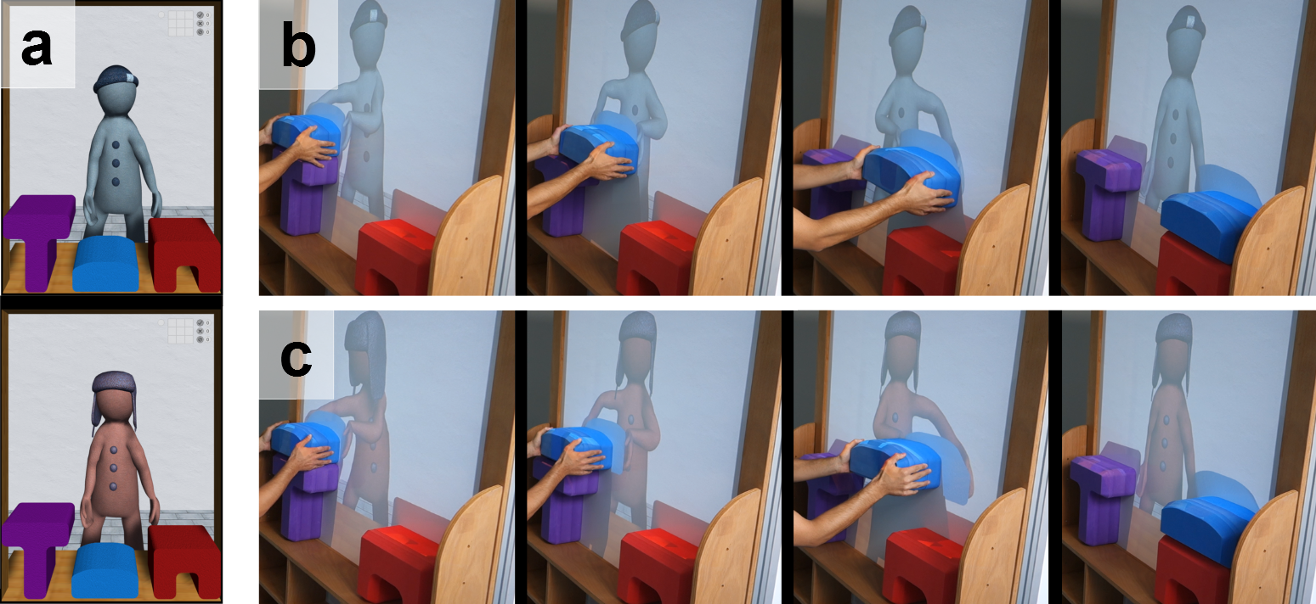

*Figure 1- Les agents virtuels Michou (image* ***a*** *en haut) et Lola (image* ***a*** *en bas)*

*et les 3 objets*

Comme indiqué précédemment, deux modes d’interaction avec les avatars ont été conçus.

En mode suiveur, l’avatar Michou attend l’enfant. Le praticien désigne un objet et donne à l’enfant la consigne de le faire glisser avec Michou jusqu’à une cible donnée. Dans la figure 1b, l’instruction est de déplacer avec Michou la boîte bleue placée sur la table vers le tabouret. Il faut que l’enfant soit attentif à ce que l’objet tangible qu’il fait glisser reste bien en contact avec l’objet réel que tient l’avatar.

En mode leader, l’avatar Lola initie un mouvement avec la partie virtuelle de l’objet qui se détache visuellement de la partie tangible de l’objet. L’enfant doit suivre le mouvement du personnage vers une cible spécifique qui lui est inconnue. Si l’enfant ne suit pas assez précisément l’objet virtuel, Lola lâche son objet et une petite animation de fumée s’affiche autour de la partie virtuelle de l’objet. Dans la figure 1c, l’instruction est de déplacer avec Lola la boîte bleue en suivant Lola (sans préciser la destination).

Au sein de chaque séance d’entraînement, des scénarios différents correspondent à la tâche de déplacer un objet spécifique vers une cible spécifique avec le personnage virtuel. Le praticien contrôle le type et la quantité de scénarios qu’il veut exécuter avec l’enfant. Un scénario est automatiquement considéré comme un succès (avec des étoiles affichées et tournant autour de la partie virtuelle de l’objet) lorsque l’objet tangible tenu par l’enfant atteint la cible. Il est automatiquement considéré comme un échec (avec une animation de fumée douce) si l’enfant ne réussit pas à maintenir l’objet tangible sur l’objet virtuel.

# I. Protocole

La procédure générale est une procédure individuelle en trois étapes la familiarisation, l’entraînement à déplacer l’objet avec Michou, l’agent qui suit l’enfant, puis l’entraînement à suivre Lola, l’agent qui agit de façon autonome.

## *Familiarisation*

Tout d’abord, chaque enfant est invité à entrer dans la salle qui contient la plate-forme virtuelle. Habituellement, cette salle a une autre utilisation. L’enfant doit donc s’habituer à une disposition différente de la pièce et à la présence d’un dispositif inconnu. Cela peut prendre plusieurs séances (l’enfant peut refuser d’entrer, peut vouloir ouvrir la plate-forme ou s’asseoir sur le rebord, etc.).

## *Entraînement à utiliser* *l’objet* *tangible* en *rapport* avec *l’objet* *virtuel* de Michou

Une fois que le lieu et le dispositif sont acceptés, nous pouvons commencer à exercer l’enfant à bien prendre en compte l’objet virtuel lorsqu’il déplace l’objet tangible : il faut que les deux parties de l’objet ne se désolidarisent pas. Ce n’est pas simple car spontanément les enfants ont tendance à prendre l’objet tangible dans leurs mains. La première étape de l’entraînement consiste donc à leur faire comprendre qu’ils doivent faire glisser l’objet le long de la cloison avec l’objet virtuel tenu par l’avatar Michou. Cette première étape est plus ou moins longue selon les enfants.

Une deuxième difficulté est de maintenir l’objectif de déplacer l’objet avec Michou tout au long du parcours conçu par le scénario. Pour que Michou suive, l’enfant doit contrôler tout au long du scénario que l’adhérence entre l’objet réel et l’objet virtuel est maintenue. Outre entraîner les habiletés motrices nécessaires pour faire glisser l’objet le long de la paroi, l’entraînement concerne aussi la capacité de maintenir un objectif (ici amener l’objet jusqu’à la cible distante). Cet aspect de l’entraînement peut servir de thérapie dans tous les cas où l’enfant perd rapidement l’objectif de ses actions. Or, comme nous le savons, la capacité de maintenir un objectif fait souvent défaut dans le trouble du spectre autistique.

Une troisième difficulté de la tâche de collaboration est que l’enfant doit effectuer 4 scénarios représentant 4 itinéraires différents : hisser la boîte du sol sur la table ; glisser le tabouret à côté de la table ; prendre la boîte sur la table et la placer sur le tabouret ; prendre la boîte sur le tabouret et la placer sur le sol. La consigne est verbale pour les enfants ayant un petit langage, et modélisé en montrant directement l’action à réaliser pour les enfants non verbaux. Il est donc nécessaire que les enfants comprennent et suivent la consigne, même s’ils souhaitent faire leur propre itinéraire. Il s’agit d’être capable d’inhiber votre motivation interne afin de réaliser l’action demandée. Cette capacité à contrôler ses motivations est souvent très faible chez nos enfants. Le dispositif offre donc la possibilité thérapeutique d’entraîner ces difficultés exécutives.

La phase d’entraînement avec Michou est efficace si les quatre scénarios sont réussis : faire glisser l’objet tangible le long de la cloison au lieu de le prendre, faire en sorte que l’objet tangible adhère à l’objet réel, maintenir l’adhérence tout au long du parcours et ne pas donner la priorité à sa propre motivation en réalisant des parcours personnels.

## *Entraînement pour* *s’adapter* *à* *l’avatar* autonome

Une fois la collaboration avec Michou terminée, la formation pour collaborer avec Lola (l’agent autonome) peut commencer. La grande difficulté pour l’enfant est de suivre Lola qui est autonome. Lola choisit l’objet qu’elle veut déplacer, donc vous devez comprendre le choix de Lola. Lola choisit un scénario, il faut donc déduire la direction qu’elle prendra sur la base de l’orientation de sa posture. Lola choisit la cible du mouvement, c’est-à-dire où placer l’objet, de sorte que l’enfant doit analyser sa posture comme indiquant la trajectoire du mouvement (vers le haut, en bas, à droite, à gauche). Lola choisit la vitesse de son mouvement parmi 3 vitesses possibles : la vitesse de l’enfant lorsqu’il conduisait les scénarios (c’est-à-dire la vitesse la plus facile à suivre), la vitesse rapide qui oblige l’enfant à accélérer pour suivre Lola, et la vitesse lente, la plus difficile à suivre car elle oblige l’enfant à contrôler sa motricité pour ne pas dépasser Lola, ce qui conduirait à l’échec. Les trois vitesses sont présentées dans l’ordre de difficulté croissante. En fait, le véritable test des capacités de synchronisation sur le mouvement de l’autre est de déplacer l’objet avec Lola.

# II. Rapport de synthèse sur les évaluations menées avec le logiciel avec participation des associations et des acteurs de terrain, notamment les parents et la fratrie

*Habituellement, le Centre Tedybear organise des journées ‘fratries’ durant chaque vacance scolaire, et invite les parents qui le souhaitent à y participer. C’est au cours de ces journées que nous envisagions de présenter la plate-forme et ses résultats aux familles, aux aidants et aux associations. La longue grève des transports au cours du dernier trimestre 2019 a réduit la présence des enfants et rendu impossible l’organisation de journées ‘fratries’. Le confinement a parachevé l’impossibilité. Dans l’objectif d’échanger avec les familles à propos de la plate-forme, des comptes-rendus sur l’activité de l’enfant et ses progrès ont été envoyés à chaque famille. Un exemple de ces comptes-rendus est donné à titre d’exemple à la fin de la synthèse.*

Le rapport de synthèse décrira tout d’abord des éléments généraux survenus de nombreuses fois durant les 44 séances rassemblées, Chaque séance se composant de plusieurs scénarios, eux-mêmes donnant lieu à de nombreux évènements, le nombre d’essais atteint le total de 633 et permet donc de faire ressortir des généralités. Nous présenterons ensuite une approche ciblée sur les évènements individuels à titre d’exemple d’un travail de micro-analyse de fond destiné à la publication d’un article dans une revue spécialisée.

## IIA . Aspects globaux

### Participants

Le dispositif a été présenté à 12 enfants de 4a11m à 9a4m (My d’âge chronologique : 7a0 et médiane 6a6m) avec un suivi de séances correspondant aux performances réalisées. Dix de ces enfants se situent entre 6a4m et 7a5m (My=7a, médiane : 6a11m). Parmi ces 12 enfants, 7 ont un petit langage conversationnel. Tous sauf le plus jeune sont capables de reconnaître être imité, ce qui correspond à une reconnaissance de soi utile pour discriminer le mode suiveur par Michou du mode meneur par Lola. Les âges développementaux mesurés avec l’épreuve non verbale des Matrices Colorées de Raven (Raven, 1998) sont entre 6ans 6 mois et 7 ans pour les enfants verbaux.

**Enfants AC AD L REI**

**204 96 83 V** **3**

**111 83 84 V** **3**

**105 83 73 V** **3**

**106 77 64 V 2**

**108 89 80 V** **2**

**112 76 70 V** **2**

**201 78 56 V** **3**

**109 78 58 NV**  **3**

**103 112 60 NV 2**

**102 90 48 NV**  **1**

**110 77 58 NV**  **1**

**113 59 36 NV**  **0**

*Tableau 1- Caractéristiques des participants :* *Age Chronologique (AC), Age Développemental (AD), Langage (Verbal/Non Verbal); Reconnaissance d’être imité (REI)*

Comme le montre le tableau2, seuls 4 enfants parviennent à collaborer avec Lola, l’agent autonome. Pour ces enfants, les essais sont plus nombreux avec Lola, ce qui indique la difficulté à collaborer avec l’agent qu’il faut suivre. Mais comment expliquer la difficulté rencontrée par 8 des 12 enfants à réussir l’entraînement avec Michou?

La variable langage n’est pas décisive pour la réussite puisque sur les 7 enfants qui ont un petit langage conversationnel, 2 seulement aboutissent à la réalisation des 3 tâches Lola, alors que parmi les 5 non verbaux, un réussit parfaitement et complètement les 3 tâches Lola avec un apprentissage préservé 3 semaines après l’arrêt de l’entraînement (S109).

|  |  |  |  |
| --- | --- | --- | --- |
| Essais  Sujets | N Total d’essais | N d’essais Michou | N d’essais Lola |
| 109 (NV) | 133 | 12 | 121* |
| 111 (V) | 217 | 28 | 189 |
| 204 (V) | 122 | 4 | 118 |
| 105 (V) | 78 | 38 | 40 |
| 106 (V) | 31 | 31 | 0 |
| 110 (NV) | 15 | 15 | 0 |
| 112 (V) | 14 | 14 | 0 |
| 103 (NV) | 8 | 8 | 0 |
| 102 (NV) | 6 | 6 | 0 |
| 108 (V) | 5 | 5 | 0 |
| 201(V) | 4 | 4 | 0 |
| 113 (NV) | 0 | 0 | 0 |

TOTAL 633 165 468

*Tableau 2- Nombre total d’essais par enfant et leur répartition selon le partenaire virtuel*

*\*Réussite totale des scénarios Lola pour les 3 vitesses.*

S’il n’a pas d’effet décisif sur la réussite de l’entraînement, le langage a un effet sur la familiarisation puisque 6/7 des enfants ayant une compréhension verbale passent à la tâche Lola après une séance d’entraînement avec Michou, tandis que la plupart des enfants non verbaux restent sur la familiarisation ou l’entraînement avec Michou, malgré le fait que la procédure soit mimée de nombreuses fois en direct. L’enfant 106 un peu langagier, qui n’a pas compris d’emblée la tâche, reste sur Michou pour les 7 séances dont il a bénéficié. Son comportement est intéressant à décrire car dès sa première confrontation avec la plate-forme, il s’intéresse à l’agent virtuel et chante : « Tête, épaule, mains, pieds », en touchant Michou. Il le touche et le caresse à maintes reprises et ce sera vrai durant les séances suivantes. Donc il s’agit bien d’un interlocuteur pour lui, mais en revanche la tâche est subalterne, et plus encore la tâche de collaboration. Avec cette remarque, on touche à la question de l’agentivité de l’agent virtuel qui sera traitée plus bas.

L’échec de la familiarisation avec la plate-forme ou de l’entraînement avec Michou pour 5 /12 de nos enfants nous mène à plusieurs propositions. Tout d’abord on peut essayer de proposer sur tablette une simulation filmée de la procédure. La procédure serait découpée en étapes séparées par une période blanche de 10 secondes. Nous avions envisagé ce dispositif mais l’avons écarté du fait de la difficulté pour certains enfants à repérer la similitude entre le dispositif visualisé en 2 dimensions et le dispositif réel. Une autre proposition consiste à faire tout d’abord porter les objets tangibles pour familiariser l’enfant avec le déplacement de l’objet. Toutefois, comme nous avons pu le constater, ce préalable peut tourner à l’inconvénient car l’enfant n’apprend pas la nécessité de faire adhérer l’objet tangible sur la paroi et de le faire correspondre à l’objet virtuel. Au contraire, il est confirmé dans le geste intuitif de prendre l’objet.

Les contraintes spécifiques de la plate-forme virtuelle sont de faire glisser l’objet le long de la paroi pour le transporter avec l’avatar, et non de le prendre : c’est en quelque sorte contre-intuitif et représente la difficulté majeure de la familiarisation. A cette difficulté s’ajoute la nécessité de lutter contre la pesanteur liée à l’aimantation de l’objet dont le caractère tangible se manifeste par la résistance à la poussée. Lorsqu’il faut déplacer l’objet en l’élevant, le travail contre la pesanteur est à son summum et explique des échecs et des découragements.

La deuxième population d’étude sera confrontée à une amélioration de la plate-forme pour rendre le glissement plus aisé. Mais même dans ce cas, il peut rester une incompréhension de la situation : *pourquoi faire glisser ce que l’on peut porter d’un point à un autre ?*

Devant l’échec de la situation mimée pour les enfants de très faibles capacités de fonctionnement, il nous semble important de traiter l’étape de la familiarisation de façon complètement individuelle. Ainsi une enfant verbale de notre population a fait une crise violente en constatant que l’objet réel peut rester suspendu à la paroi par adhérence : la causalité physique qui fait comprendre que les objets chutent s’ils ne sont pas tenus était mise en question et provoquait une réaction de peur panique que nous n’avions pas anticipée.

D’autres aspects du dispositif peuvent perturber des enfants de plus haut niveau et leur faire perdre l’objectif initial, en déviant vers des intérêts interférents. Grandin a bien identifié comment une sensation pendant une action peut faire changer l’objectif en cours (Grandin, 1995). Ainsi trois de nos enfants avec langage se sont focalisés sur l’indication des réussites et des échecs, comptant les scores. L’enfant 108 ne regardait que ce tableau, négligeant l’avatar et les objets à changer de place, tandis que l’enfant 112 provoquait des scores en essayant divers comportements inadaptés à la tâche mais adaptés à anticiper un changement de scores. Quant à l’enfant 105, ses performances n’ont fait que décroître car il recherchait les étoiles-récompenses, le nez en l’air r (cf. figure 2).

*Figure 2- Exemple d’une performance qui décroît en raison d’un objectif détourné (M : Michou, L : Lola)*

Rien ne pouvait les ramener à la tâche des enfants verbaux et d’une séance sur l’autre ils se confirmaient dans leurs objectifs détournés.

Cela nous permet de constater que, malgré les précautions prises et le caractère épuré du dispositif, l’environnement était encore trop riche de possibles distracteurs de l’attention.

Cet élément de connaissance des résultats perturbait d’une autre façon l’enfant 111, bien concentré sur l’objectif et qui réagissait par le désappointement à chaque fois qu’un score négatif s’ajoutait (*j’ai mal au cœur’*), malgré nos efforts pour dédramatiser la situation et valoriser tout essai, qu’il soit ou non un succès. Il est souhaitable que ce tableau n’apparaisse plus sur la plate-forme, et l’équipe d’informaticiens a pris note de cette nécessité pour la réalisation finale du logiciel.

### Familiarisation avec la procédure

Une fois le lieu et le dispositif acceptés, le premier élément à prendre en compte pour travailler avec Michou est la relation entre l’objet réel et l’objet virtuel. Spontanément les enfants prennent l’objet réel en mains. Il s’agit d’abord de leur faire comprendre qu’ils doivent faire glisser l’objet le long de la paroi en relation avec l’objet virtuel tenu par Michou. Cette première étape est plus ou moins longue selon les enfants et se présente comme suit.

204 : 6 décrochés puis se met à genoux et se positionne face à Michou au 7éme essai en adhérant l’objet réel au virtuel. A compris. On passe à l’entraînement avec Michou.

102 : prend 5 fois l’objet malgré les démonstrations. D’autres séances sont nécessaires.

106 : 33 essais, prend 4 fois l’objet, ensuite fait glisser 6 fois sans but, puis alterne prendre et faire glisser sans but sauf lorsqu’il s’agit du tabouret sur support du socle. D’autres séances sont nécessaires.

110- 15 essais dont 8 patterns similaires ‘détache, prend l’objet et le lève’, malgré les démonstrations qui ne l’intéressent pas, tortille la boîte sur son cou, puis touche Michou plusieurs fois et se met au sol. D’autres séances sont nécessaires.

103- 12 essais avant les cris : comprend glisser mais ne cherche pas à ce que l’objet virtuel suive, réussit à faire glisser le tabouret sur le socle mais sans référence à l’objet virtuel. L’offre d’autres séances est refusé.

201- 7 essais : prend l’objet, le déplace, soulève, ne cherche pas le contact avec le virtuel, glisse le tabouret sur le socle mais sans référence au virtuel, pourtant comprend la position de Michou comme indice mais ne cherche pas l’adhérence, supporte mal que l’objet tienne seul en l’air, ne supporte pas que le tabouret ne touche pas la table, crie et sort. L’offre d’autres séances est refusée.

109- 10 essais : comprend dès la démonstration qu’il faut adhérer au virtuel mais perd l’adhérence en route. Au 3ème essai, glisse. Essais suivants : essaie de retrouver le contact en tournant la boîte, se met à genoux ou debout, semble prendre la mesure main dirigée vers la paroi. Au dixième essai a définitivement compris : on passe à l’entraînement.

105- 5 essais : prend d’abord, puis fait glisser mais sans objectif et en soulevant ou tournant la boîte, a compris le contact. Au 6éme essai, a compris : on passe à l’entraînement.

111- 7 essais : comprend tout de suite et glisse un peu mais décroche à chaque fois, très concentré, recommence. Au 7ème essai a compris : on passe à l’entraînement.

112- 21 essais infructueux : détache l’objet et le prend à chaque fois, même lorsque l’essai a été amorcé et qu’il glisse un peu. Il y a une grande impulsivité, l’inhibition du pattern ‘prendre’ ne se fait pas. On reste sur la familiarisation.

108- 5 essais : l’adhérence est comprise mais ne s’intéresse pas à Michou, fait des empilements en hauteur et regarde les scores. Pas d’intérêt pour la plate-forme.

113- 0 essai, ne s’intéresse pas au dispositif, danse en disant : zi... di… di

### Entraînement avec Michou

L’entraînement consiste à réaliser les 4 scénarios avec Michou en suiveur. Pour que Michou suive, il faut réaliser l’adhérence entre l’objet réel et l’objet virtuel. Cet aspect a été entraîné durant la phase de familiarisation mais même ceux qui franchissent cette étape peuvent faire des décrochés. Certains enfants n’arrivent pas à comprendre ou à réaliser l’adhérence virtuel-réel, ou encore la réaliser en continu. Deux enfants ont très bien compris qu’il est nécessaire de faire adhérer l’objet à la paroi, mais ce qui est inquiétant c’est qu’ils font adhérer morphologiquement l’objet au reflet : or c’est efficace mais cela met Michou entre parenthèses. Le training devient une recherche de précision dans le placage du reflet !

Par ailleurs, l’objet se détache d’autant plus fréquemment que l’on se situe dans une lutte antigravifique (script 2 : soulever la boîte au sol pour la poser sur la table : c’est lourd !). Inversement le script 3 (faire glisser le tabouret à droite de la table) est le mieux réussi parce qu’il n’y a pas de lutte antigravifique, le tabouret glissant sur le support. Les scénarios sont donc inégaux dans ces difficultés. Un moyennage paramétrisé de l’ensemble d’une séance qui comprend plusieurs scénarios n’a donc pas grand sens.

### Entraînement avec Lola

Comme déjà indiqué ci-dessus, le véritable test des capacités de synchronisation sur le mouvement de l’autre est le port d’objet avec l’avatar Lola. Lola est autonome. C’est elle qui choisit quel objet déplacer, la cible du déplacement (c’est à dire où le poser), et à quelle vitesse. Pour suivre l’avatar, il faut donc analyser la position de départ qui informe sur l’objet d’intérêt, la posture qui informe sur la cible, la vitesse pour rester synchrone. Trois niveaux de collaboration motrice sont proposés : Lola en vitesse optimale, Lola rapide, Lola lente. Ces trois scénarios ont été conçus pour être de niveau de difficulté croissante et se sont avérés tels.

* Comprendre la localisation de départ comme indiquant l’objet d’intérêt (qui peut être le tabouret, la table ou la boîte)
* Analyser la posture comme indiquant la trajectoire du déplacement (en haut, en bas, à droite, à gauche*) (collaboration)*
* S’adapter à la vitesse de déplacement (*synchronie temporelle*)

### Les difficultés particulières

Un enfant dyspraxique tourne l’objet au lieu de le faire glisser. Il ne comprend pas le pattern moteur de ‘glisser’ ou sa pertinence dans la situation. Pourtant il salue l’avatar et l’agentivise d’emblée. Malgré de nombreux essais et en dépit de son bon niveau cognitif, il ne parvient pas à se familiariser avec le dispositif. Il s’agit d’un enfant qui a de grosses difficultés de discrimination spatiale : au-dessus, au-dessous, à droite, à gauche. Le travail à réaliser pour l’amener à faire glisser un objet selon une orientation donnée pourra durer des semaines et le résultat n’est pas garanti. Notre plate-forme ne convient pas pour l’instant à ce type d’enfants.

Le défi général concerne le fait que la réalisation n’est pas concrète mais symbolique puisqu’il faut faire glisser pour déplacer, au lieu de prendre.

### Les acquis

1) Prendre en compte la position de Lola par rapport à un objet (cf. mains tendues vers l’objet) et choisir l’objet tangible correspondant, est acquis d’emblée par 109, 111, 204 et 105. Parmi les 8 enfants restants, 4 apprennent à repérer si Michou est prêt à les suivre en fonction de sa position par rapport à l’objet virtuel.

2) Comprendre la direction choisie par Lola en fonction de sa posture (tournée vers la cible) est réalisé d’emblée par les 4 enfants qui collaborent avec Lola : ce n’est pas de l’attention conjointe mais c’est déjà une compréhension du fait que la posture renseigne sur une intention motrice.

3) Ajuster sa vitesse à celle de Lola. Cette démarche est facilitée lorsque la vitesse est optimale, c’est-à-dire correspond à celle utilisée spontanément par l’enfant pour collaborer avec Michou. Dans ce cas, il s’agit juste de synchroniser son déplacement avec celui de Lola. Par contre les choses se compliquent lorsque Lola accélère le rythme. L’enfant 109 y parvient dès la deuxième séance avec Lola. Pour les autres, il faut plus de séances. En ralenti, seul l’enfant 109 se montre capable de freiner son rythme propre dès la première fois. L’enfant 111 a besoin de beaucoup d’essais pour y arriver et l’enfant 204 ne parvient pas à gérer son impulsivité

4) Attribuer de l’agentivité au personnage virtuel

Une enfant prend en compte explicitement la présence de l’avatar. Elle dit ‘Allez Lola !’ ‘Vas-y Lola’, ce qui ne signifie pas qu’elle s’adapte au rythme et à la cible de Lola, mais qu’elle la comprend comme une partenaire. Les 3 autres enfants ayant réussi des scénarios avec Lola cherchent l’avatar en regardant sous la plate-forme ou en passant derrière, ou même en essayant d’ouvrir la cabine. Plusieurs enfants verbaux qui ne s’intéressent pas à la tâche cherchent aussi les agents virtuels dans l’espace de la pièce. Par-delà ces indications directes d’une anthropomorphisation des avatars, nos quantifications d’évènements individuels par l’intermédiaire des logs attestent de l’attribution d’une intention motrice à Lola. On en verra des exemples dans la section suivante.

Mais pourquoi s’intéresser aux évènements individuels ?

### Limite des résultats globaux

Les informations sur les échecs et réussites nous donnent un ordre de grandeur sur les progrès des enfants : ceux-ci devraient se manifester par une progression des réussites à chaque séance. Cependant les séances ne sont pas équivalentes si l’on se souvient que la collaboration avec Lola est plus ou moins facile selon la vitesse qu’elle adopte pour déplacer l’objet virtuel : la vitesse peut être la vitesse de l’enfant, déduite de son rythme spontané pendant les interactions avec Michou, ou bien elle peut être plus rapide, ou bien elle peut être plus lente. Les difficultés diffèrent et par exemple le sujet 204 qui avait réussi avec la vitesse rapide n’a pas pu, dans le nombre de séances imparti, apprendre à contrôler ses mouvements pour s’adapter à la lenteur de Lola. L’inhibition motrice demandée pour s’adapter à un rythme lent tout en conservant la direction du déplacement et l’adhérence à l’objet virtuel représente une réelle difficulté dans le cas d’autisme où le déficit de contrôle moteur est un symptôme cardinal (Fournier et al ., 2010).

En outre, les scénarios ne présentent pas tous le même degré de difficulté. Le scénario le plus facile est de déplacer le tabouret vers la table car le tabouret n’a pas à être soulevé. Le scénario le plus difficile est celui où l’on doit faire glisser la boîte en hauteur sur la paroi et poser la boîte sur la table ; dans ce cas le travail musculaire contre la pesanteur est à son maximum.  On ne peut donc être renseigné précisément sur les qualités de la collaboration de l’enfant avec l’agent Lola en sommant les évènements d’une séance. Il faut analyser évènement par évènement et sujet par sujet.

## IIB. Traitement des évènements individuels

Une collaboration motrice, ou action conjointe, nécessite que soient satisfaits trois paramètres essentiels : une direction commune vers la cible, une coordination motrice, une synchronisation temporelle. Les quantifications sont fournies par les logs qui concernent la comparaison des déplacements de l’objet virtuel et de l’objet tangible. Ces logs permettent de mesurer les trois paramètres en jeu dans la collaboration motrice : 1) la synchronisation entre le partenaire virtuel et l’enfant, par la similitude temporelle des déplacements qui doivent être quasi-superposables ; 2) la précision de l’ajustement entre l’objet tangible et l’objet virtuel, par l’écart spatial entre les déplacements ; 3) l’exactitude de la direction du déplacement, qui mesure le contrôle par l’enfant de la trajectoire de l’avatar.

Les logs nous offrent la quantification et l’illustration de ces 3 paramètres. La synchronie se réfère à la coordination temporelle des individus lors des interactions sociales. Bien que la principale méthode d’évaluation reste le codage manuel (Kaur et al 2018; Zampella et coll. 2020; Scharoun et coll. 2020), diverses méthodes de calcul automatiques basées sur les données de mouvement ont été proposées (Delaerche et al 2012). Le fait que notre tâche soit une tâche « simple » (Lola ne s’adapte pas au participant, l’influence est unidirectionnelle) nous oriente vers l’utilisation de méthodes de corrélation.

Des corrélations ont été utilisées pour caractériser la synchronie dans diverses tâches effectuées par des personnes atteintes de TSA. Compte tenu de la nature linéaire de notre tâche et de l’hypothèse valable selon laquelle l’interdépendance des deux partenaires en interaction est stable (c.-à-d. que la personne A influence toujours la personne B), une mesure de synchronisation de l’interaction totale (c.-à-d. le scénario) semble adéquate. La corrélation croisée est une corrélation globale avec un décalage déterminé (pour maximiser la corrélation) pour tenir compte d’un délai possible entre la personne A et B. Le log ‘*average std best lag correlation on speed’* rend compte du délai temporel moyen du mouvement de l’objet tangible par rapport à l’objet virtuel.

*Figure 3-Moyennage du paramètre de synchronie du sujet 204 sur tous les évènements de chaque séance avec Lola (L)*

La coordination motrice peut être caractérisée par des mesures spécifiquement liées à la tâche [(Scharoun et al., 2020](https://www.frontiersin.org/articles/10.3389/fnint.2016.00029/full)), Dans notre procédure, la distance spatiale entre l’objet virtuel et l’objet tangible nous fournit des informations directes sur la coordination motrice. Cette distance et sa variabilité peuvent nous éclairer sur la qualité de la coordination. La distance moyenne peut être considérée comme l’équivalent du décalage et la variabilité de la distance (écart type) comme un équivalent de synchronie (*log average std distance between agents*).

*Figure 4- Moyennage du paramètre de coordination motrice montrant l’écart spatial entre la trajectoire de l’objet virtuel et de l’objet tangible pour tous les évènements dans chaque séance*

Des vidéos permettent de visualiser évènement par évènement le déplacement de l’objet tangible (en bleu) par rapport au déplacement de l’objet virtuel (en noir). L’exemple ci-dessous montre une relative réussite dans le respect de la direction, mais une imprécision de la coordination motrice (écart spatial important entre les deux objets) et à la fin une rupture de synchronie puisque l’objet tangible devance l’objet virtuel de Lola.

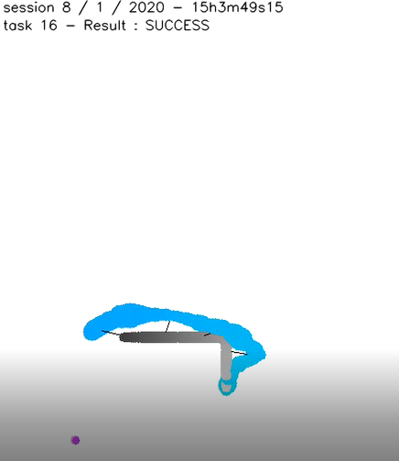

Le résultat d’ensemble des visualisations est la progressive réduction des écarts pour les 3 sujets ayant expérimenté l’ensemble des scénarios avec Lola. Pour ces enfants, l’entraînement est réussi et le dispositif apparaît être un moyen ludique d’apprentissage de l’action conjointe. Il restera à vérifier si l’apprentissage persiste à long terme et se généralise aux actions de la vie quotidienne requérant l’action conjointe collaborative, une capacité très peu répandue chez les personnes avec trouble du spectre de l’autisme.

# Références

Delaerche, E., Chetouani, M., Mahdhaoui, a., Saint-Georges, C., Viaux, S., & Cohen, D. (2012). Interpersonal synchrony : a survey of evaluation methods across disciplines. *IEEE Transactions in affective computing.* DOI : 10.1109/I6AFFC.2012.12*.*

Fournier K. A., Hass C. J., Naik S. K., Lodha N.& Cauraugh J. H. (2010). ≪ Motor coordination in autism spectrum disorders : A synthesis and meta-analysis ≫. Journal of Autism and Developmental Disorders, 40, 10, 1227–1240.

Kaur , M., Srinivasen, S., & Bhat, A.N. ( 2018) . Comparing motor performance, praxis, coordination and interpersonal synchrony between children with and without Autism Spectrum Disorder. Research in Developmental Disabilities, 72,79-95.

Grandin,T (1995). Penser en images. Paris : Odile Jacob.

Nadel, J. (2016). Imiter pour grandir- Développement du bébé et de l’enfant avec autisme. Paris : Dunod.

Raven, J. (1998). Matrices Colorées de Raven. Paris : ECPA.

Scharoun, S.M., & Bryden, P.J. (é016). Anticipatory planning in children with ASD : an assessment of independent and joint tasks. Front. Integr.Neurosc ;Doi.org/10.3389/fnint 2016.00029.

Zampella, C.J., Csumita, k.D., Simon, e., Bernetto, l. (2020). Interpersonal synchrony and its association with social and communication ability in children with and without autism Spectrum Disorder. Jl of Autism and Developmental Disorders, 50, 3195-3206.

# *Annexe :* Compte-rendu aux parents de l’enfant 111



**Entraînement à la collaboration motrice de Novembre 2019 à Janvier 2020**

**Concernant X**

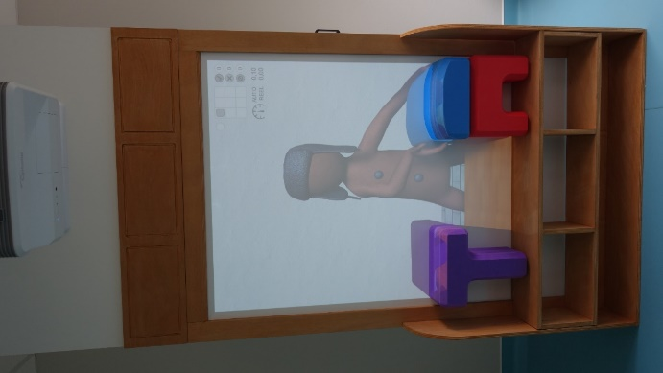X, 7 ans, a réalisé de façon assidue un entraînement sur une plate-forme de réalité virtuelle. L’entraînement a comporté 7 séances pour un ensemble de 119 tâches. Chaque tâche consistait à déplacer un objet mi-tangible et mi-virtuel avec un partenaire virtuel. Il y avait 3 phases : 1) familiarisation avec le dispositif et compréhension de la procédure ; 2) entraînement à la situation de déplacement à deux avec Michou, l’avatar qui suit l’enfant ; 3) entraînement à suivre Lola, l’avatar qui décide de la direction et de la cible du déplacement, ainsi que de la vitesse. Cette phase nous renseigne sur les capacités de l’enfant à régler son rythme sur le rythme du partenaire, à comprendre le but de l’avatar en regardant sa posture de départ, l’objet qu’il touche et son orientation vers la cible. Toutes ces possibilités se réfèrent à la capacité de prendre en compte le mouvement de l’autre dans ses propres mouvements et à collaborer avec l’autre concrètement, un grand pas social.

D’autres éléments révélés par la plate-forme concernent l’engagement de l’enfant, sa persistance malgré les échecs, son contrôle de la vitesse et de la direction du déplacement et la capacité à attribuer des intentions au partenaire virtuel.

*La plate-forme avec Lola prête à soulever la boîte*

*posée sur le tabouret pour la mettre sur la table*

X s’est révélé très performant dans cet entraînement. Tout d’abord il a compris tout de suite l’objectif de la tâche et la familiarisation s’est faite en 2 essais. Dans la même séance, nous sommes donc passé à la phase 2 de l’entraînement, avec Michou. Il a fallu 3 séances et demie pour pouvoir passer à Lola car X avait beaucoup de mal à faire glisser l’objet : il le décollait souvent de l’objet virtuel ce qui le menait à l’échec. Là s’est révélé la persévérance de X, capable de réussir une tâche après 30 échecs sans se décourager, même s’il disait ‘j’ai mal au cœur’ pendant les échecs répétés. C’est une grande qualité qu’on n’aurait pas forcément imaginé chez X, et qui avait pour support nos encouragements : *allez X, tu vas y arriver, tu y es presque, c’est très bien...* On souligne ainsi que cet enfant a besoin de prendre confiance en lui et de sentir que les autres lui font confiance.

Au fur et à mesure des tâches avec Lola, les progrès se sont confirmés. Ce qui était difficile pour X, c’était de suivre Lola, de ne pas être celui qui décide où aller et surtout à quelle vitesse. Cela illustre bien ce que l’on voit aussi pour le langage : une meilleure capacité à prendre (et garder) la parole, qu’à répondre en faisant attention à ce qui est dit par l’autre. Malgré cette difficulté, X est arrivé à une très belle réussite (déplacement de X en bleu, déplacement du partenaire virtuel en noir).



Figure 2- *La direction est respectée mais X*

*ne suit pas le rythme de Lola et n’est pas précis*

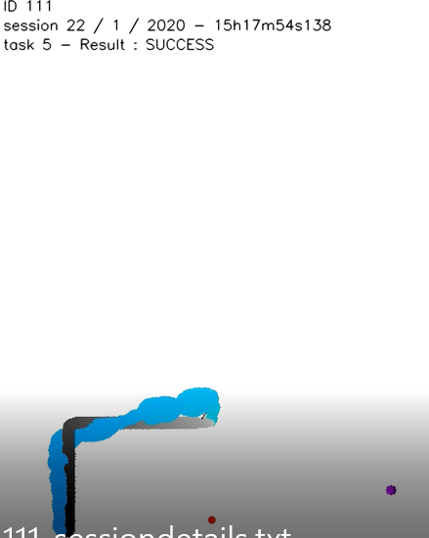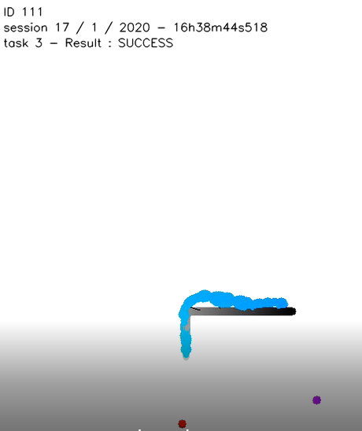

Figure 3*- X parvient à suivre le rythme* Figure 4- *A la dernière séance, X suit Lola sur un parcours court mais il est Lola en adoptant son rythme, sans*

*imprécis devancer et avec beaucoup de précision*

X a clairement attribué des intentions aux personnages virtuels, disant qu’il préfère Michou parce qu’il est gentil, il le suit. X est capable de reconnaître tout de suite quel objet prendre et dans quelle direction aller en observant la posture de Lola. Il cherchait où était Lola, contournait la cabine puis demander à rentrer dedans pour voir. Lorsque la plate-forme est partie pour l’Allemagne, il demandait des nouvelles des personnages et il est rassuré de savoir que la plate-forme va revenir définitivement à Tedybear début Juillet.

Conclusion

X a obtenu son certificat d’excellence de petit chercheur pour nous avoir aidé à définir les recommandations de bonnes pratiques de la plate-forme et pour s’être révélé parmi les tout meilleurs participants, manifestant de belles qualités de persévérance, d’intérêt pour la compétition avec lui-même, de bonne humeur même dans l’échec, et de capacité d’apprentissage rapide et durable.

Jacqueline Nadel, directrice scientifique de Tedybear

Paris, le 2 Juin 2020

Réponse de la famille

La réponse du père de famille a été très positive. Ils ont été très intéressés par la progression décrite et surtout de voir que leur enfant était capable de persévérance dans une activité ludique où il n’était pas jugé par l’avatar. Ils ont transmis ce rapport à l’école fréquentée par l’enfant.